Муниципальное общеобразовательное учреждение
лицей №2

МЕТОДИЧЕСКАЯ РАЗРАБОТКА

Формирование функциональной (математической) грамотности обучающихся
на уроках математики и во внеурочной деятельности
на уровне основного общего образования

учителя математики
лицея №2 г. Рыбинска
Кононовой Ирины Ивановны

Рыбинск, 2021
 | Стр.
ВВЕДЕНИЕ | 3
Глава1. КОНЦЕПТУАЛЬНЫЕ ОСНОВЫ ФОРМИРОВАНИЯ И ОЦЕНКИ ФУНКЦИОНАЛЬНОЙ ГРАМОТНОСТИ | 4
- Функциональная грамотность как критерий современного качества образования российских школьников | 4
1.2.Базовые умения и навыки, составляющие основу математической грамотности | 5
1.3. Профессиональные компетенции учителя в решении приоритетных задач обучения современных школьников | 6
Глава 2. ПРИМЕНЕНИЕ СОВРЕМЕННЫХ ОБРАЗОВАТЕЛЬНЫХ ТЕХНОЛОГИЙ ДЛЯ ФОРМИРОВАНИЯ МАТЕМАТИЧЕСКОЙ ГРАМОТНОСТИ ЛИЦЕИСТОВ НА УРОКАХ МАТЕМАТИКИ И ВО ВНЕУРОЧНОЙ ДЕЯТЕЛЬНОСТИ | 7
2.1. Изменение подходов к организации образовательной деятельности педагога лицея №2 г. Рыбинска для реализации обновленных ФГОС ООО | 7
2.2. Использование практико-ориентированных и ситуационных задач на уроке математики и во внеурочной деятельности | 10
2.3. Развитие математической грамотности учащихся через технологию формирующего оценивания | 11
2.4. Математическая грамотность как основа успешной подготовки к ОГЭ по математике | 13
2.5. Индивидуальный проект как средство повышения математической грамотности учащихся | 15
2.6. Мониторинг математической грамотности учеников лицея №2 на основе практико-ориентированного обучения математике | 18
ЗАКЛЮЧЕНИЕ | 21
БИБЛИОГРАФИЯ  ПРИЛОЖЕНИЯ | 22  22
СОДЕРЖАНИЕ

ВВЕДЕНИЕ
Современное образование претерпевает сущностные изменения, вызванные новыми веяниями социального развития и реалиями времени XXI века: научно-технический прогресс, информационное общество, приоритет личности и её развитие во всех областях деятельности. Переход от техногенной к антропогенной цивилизации сопровождается пересмотром привычных представлений о человеке, мире, сменой ценностных ориентаций. Знаний, умений, которые формировала школа в прошлом веке, уже недостаточно для того, чтобы стать успешным в настоящее время. Навыки XXI века помогают выстраивать стратегию достижения целей, решать самые разные проблемы и задачи. Они формируются задолго до того, когда человек начинает карьеру. Это значит, что участие в их развитии должна принимать школа.
В настоящее время необходимо учитывать реализацию общих тенденций, характеризующих современную практику образования, - ориентация системы образования на новые результаты, в том числе математическую грамотность, изменение целевых установок: от контроля и оценки традиционных результатов образования к формированию ключевых компетенций и ценностных отношений учащихся, обеспечивающих новое качество образования.
Для того, чтобы развить важнейшие компетенции, необходимо обратить внимание на организацию учебного процесса. На любом уроке ученики могут не только освоить содержание предмета, но и развить способности самостоятельно приобретать и создавать знания, учиться управлять собой и работать в команде.
Действующий Федеральный государственный образовательный стандарт (ФГОС) ориентирован на достижение личностных, предметных и метапредметных результатов через реализацию урочной, проектной и внеурочной деятельности, каждая образовательная организация может спроектировать оригинальное образовательное пространство с учетом местных условий, традиций и запроса родителей, однако проектирование образовательной системы с учетом формирования функциональной грамотности на конкретных предметах недостаточно разработано.
Сегодня проблема формирования математической грамотности стоит достаточно остро перед каждым учителем-предметником. Для ее решения необходимо научить ученика смотреть на мир сквозь «математические очки», раскладывать привычные вещи и явления на математические составляющие. Каждый учащийся должен уметь увидеть математическую природу жизненной проблемы, представленной в контексте реального мира. Уметь формулировать поставленную проблему на языке математики, применять известные математические понятия, процедуры, рассуждения, интерпретировать и оценивать математические результаты с учетом контекста представленной проблемы.
Цель данной работы – представление опыта организации урочной и внеурочной деятельности по математике в основной школе для формирования математической грамотности в условиях реализации требований ФГОС общего образования.
Для реализации данной цели определены следующие задачи:
- рассмотреть современные образовательные технологии для формирования математической грамотности у учащихся;
- обозначить возможности технологии формирующего оценивания как инструмента повышения уровня математической грамотности у обучающихся;
- представить опыт реализации практико-ориентированного обучения на уроке математики и во внеурочной деятельности.
Теоретическая и практическая значимость материалов заключаются в том, что в настоящей работе предлагаются апробированные в практике автора модели использования урочной и внеурочной деятельности, представлен дидактический материал для формирования функциональной (математической) грамотности на уроках математики, создана программа внеурочной деятельности «Математика вокруг нас», подобраны критерии эффективности формирования математической грамотности обучающихся.
Данная методическая разработка может быть полезна учителям математики, администрации образовательных учреждений, специалистам методической службы, проектирующим формирование функциональной грамотности в соответствии с тенденциями развития современного образования.
ГЛАВА 1.КОНЦЕПТУАЛЬНЫЕ ОСНОВЫ ФОРМИРОВАНИЯ И ОЦЕНКИ ФУНКЦИОНАЛЬНОЙ ГРАМОТНОСТИ

1.1. Функциональная грамотность как критерий современного качества образования российских школьников
Термин «грамотность», введенный в 1957 г. ЮНЕСКО, первоначально определялся как совокупность умений, включающих чтение и письмо, которые применяются в социальном контексте. Иными словами, грамотность – это определенный уровень владения навыками чтения и письма, т. е. способность иметь дело с печатным словом (в более современном смысле это навыки чтения, письма, счета и работы с документами). Одновременно были введены понятия «минимальной грамотности» и «функциональной грамотности». Первое характеризует способность читать и писать простые сообщения, второе – способность использовать навыки чтения и письма в условиях взаимодействия с социумом (оформить счет в банке, прочитать инструкцию к купленному музыкальному центру, написать исковое заявление в суд и т.д.),т.е. тот уровень грамотности, который делает возможным полноценную деятельность индивида в социальном окружении.
Примитивное представление о грамотности как некотором минимальном наборе знаний, умений и навыков (читать, писать, рисовать и т. д.), которые необходимы для нормальной жизнедеятельности человека и обычно осваиваются в начальной школе, на сегодняшний день становится недостаточным для решения современных социальных проблем.
По мнению С.А. Крупник, В.В. Мацкевича, «проблематика грамотности (функциональной грамотности) становится актуальной только тогда, когда страна должна наверстывать упущенное, догонять другие страны. Именно поэтому понятие функциональной грамотности используется как мера оценки качества жизни общества (своего рода культурный стандарт) при сопоставлении социально-экономической эффективности разных стран».
Федеральные государственные образовательные стандарты (ФГОС, 2021) рассматривают функциональную грамотность как способность решать различные жизненные ситуации. Развивают функциональную грамотность предметные, метапредметные и универсальные способы деятельности, которые формирует школа. Все способы деятельности подразумевают, что ученики овладеют ключевыми компетенциями, которые позволят получить дальнейшее образование и ориентироваться в мире профессий.
Обновлённый ФГОС подразумевает, что человек развивает функциональную грамотность в течение всей жизни. Поэтому в школе важно уделить внимание возможностям для саморазвития и самообразования учеников. Чтобы сформировать у школьников функциональную грамотность, педагогам следует работать с каждым ее компонентом. Общепринятым сегодня является тезис о том, что обязательными структурными компонентами функциональной грамотности являются читательская, математическая, естественнонаучная и финансовая грамотность, креативное мышление и глобальные компетенции (схема 1).
В целях обеспечения глобальной конкурентоспособности российского образования, вхождения Российской Федерации в число 10 ведущих стран мира по качеству образования необходимо массовую педагогическую практику привести в соответствие с требованиями Федерального государственного стандарта общего образования и международных стандартов – образовательных результатов, заданных в международных документах Организации экономического сотрудничества и развития (ОЕСД).

Схема 1. Содержательные составляющие функциональной грамотности
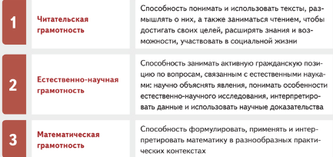
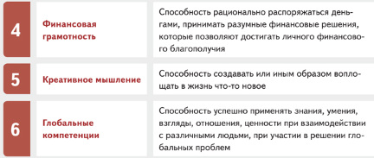

Аналитика международного исследования PISA представляет актуальные данные – обладают ли подростки 15-летнего возраста, получившие обязательное общее образование, способностями, необходимыми для полноценного функционирования в современном обществе для решения широкого диапазона задач в различных сферах человеческой жизнедеятельности, общения и социальных отношений, а значит функциональной грамотностью.
Таким образом, международное исследование PISA направлено на оценку умения старших подростков применять полученные в ходе обучения знания и навыки в жизненных ситуациях, компетентности в решении проблем, которые не связаны напрямую с определёнными учебными предметами или образовательными областями. Инструментарий мирового исследования преследует цель оценить сформированность общеучебных умений в решении проблем, с которыми обучающиеся могут встретиться в жизни, чтобы в дальнейшем эффективно функционировать в современном обществе.
Необходимо отметить, что национальные стандарты не входят в противоречие с международными, так как системно-деятельностный подход, выступающий методологической основой современного российского образования, нацеливает педагогов на развитие личности учащегося на основе усвоения УУД в условиях компетентностно-ориентированного образовательного процесса: «Деятельностный подход обуславливает изменение общей парадигмы образования, которая находит отражение в переходе от определения цели школьного обучения на усвоение знаний, умений и навыков к определению цели для формирования умения учиться, действий, обеспечивающих овладение современными компетенциями».
Именно необходимость интеграции развития функциональной грамотности обучающихся и универсальных учебных действий задаёт новый вектор модернизации российского образования, направленный на достижение современного качества образования.

1.2.Базовые умения и навыки, составляющие основу математической грамотности
В соответствии с обновлёнными стандартами основу каждого учебного занятия должна составлять организация педагогом учебно-познавательной деятельности обучающихся. Однако в соответствии с законами психического развития, описанными Д.Б. Элькониным, в подростковом возрасте учебная деятельность перестаёт определять ведущую позицию психического развития ребёнка, на первый план выходит интимно-личностное общение подростков. Именно через коммуникацию подростки обретают себя и становятся самостоятельными.
Усвоение базисных основ математики, в большинстве своем, происходит в 5-6 классах, поэтому важно, чтобы на данном этапе обучения на первом плане стояло развитие математической грамотности учащихся, что в дальнейшем поспособствует более глубокому и сознательному пониманию математики как части общечеловеческой культуры.
Обучающиеся часто задаются вопросами: зачем им математика, как она пригодится им в дальнейшем, как знания формул и теорем помогут им в повседневной жизни? Ответить на эти вопросы, а также показать ученикам связь математики с их будущей профессией, изменить их эмоционально-чувственное отношение к предмету позволяют задачи прикладного характера.
Развивать математическую грамотность надо постепенно начиная с 5 класса. Регулярно включать в ход урока задания на «изменение и зависимости», «пространство и форма», «неопределенность», «количественные рассуждения» и т.п. (табл. 1).

Таблица 1.Поэтапное развитие различных умений,
составляющих основу математической грамотности
Метапредметные результаты | УУД по формированию математической грамотности
5 класс  Уровень узнавания и понимания | находит и извлекает математическую информацию в различном контексте
6 класс  Уровень понимания и применения | применяет математические знания для решения разного рода проблем
7 класс  Уровень анализа и синтеза | формулирует математическую проблему на основе анализа ситуации
8 класс  Уровень оценки (рефлексии) в рамках предметного содержания | интерпретирует и оценивает математические данные в контексте лично значимой ситуации
9 класс  Уровень оценки (рефлексии) в рамках метапредметного содержания | интерпретирует и оценивает математические результаты в контексте национальной или глобальной ситуации

Таким образом, современная педагогическая наука и эффективная практика убедительно доказывают, если соотношение самоизменения и способа действий напрямую связываются с разнообразными социально значимыми видами деятельности, подросток не теряет интереса к учению, так как получает новые возможности для своего личностного самоопределения.

1.3. Профессиональные компетенции учителя в решении приоритетных задач обучения современных школьников
Профессиональный стандарт педагога рассматривает актуальные требования, необходимые для решения актуальных задач образования.
Профессиональная компетентность – качество действий учителя, обеспечивающих:
- эффективное решение профессиональных педагогических проблем и типичных профессиональных задач, возникающих в реальных ситуациях педагогической деятельности, с использованием жизненного опыта, имеющейся квалификации, общепризнанных ценностей;
- владение современными образовательными технологиями, технологиями педагогической диагностики (опросов, индивидуальных и групповых интервью), психолого-педагогической коррекции, приемами снятия стрессов и т. п., методическими приемами, педагогическими средствами; их постоянное совершенствование;
- использование методических идей, новой литературы и иных источников информации в области компетенций и методик преподавания для построения современных занятий с обучающимися; осуществление оценочно-ценностной рефлексии.
Формирование функциональной грамотности у учащихся — один из ключевых моментов работы современного педагога на уроках и во внеурочной деятельности, где обеспечивается интеграция профессионального подхода. Во-первых, это важно для будущего детей, их востребованности на рынке труда и общего успеха в жизни. Во-вторых, среди задач современной системы образования — выход на высокие показатели в мировых рейтингах, проверяющих функциональную грамотность школьников (например, PISA или PIRLS). Очевидно, для того чтобы развить эти навыки у детей, учитель сам должен владеть ими на довольно высоком уровне.
Современные образовательные технологии и активные формы работы оказывают педагогам практическую помощь в решении профессиональных задач, способствуют развитию школьной информационно-образовательной среды, направленной на повышение функциональной грамотности учащихся. Функциональная грамотность - явление метапредметное, и поэтому она формируется при изучении всех школьных дисциплин. Основы функциональной грамотности закладываются в начальной школе, где идет интенсивное обучение различным видам речевой деятельности – письму и чтению, говорению и слушанию.
Знание и понимание существующих стандартов обучения, осознанное проектирование рабочей программы, четкое понимание учебной цели, владение широким арсеналом образовательных технологий и инструментов -навыки современного педагога.

ГЛАВА 2. ПРИМЕНЕНИЕ СОВРЕМЕННЫХ ОБРАЗОВАТЕЛЬНЫХ ТЕХНОЛОГИЙ ДЛЯ ФОРМИРОВАНИЯ МАТЕМАТИЧЕСКОЙ ГРАМОТНОСТИ ЛИЦЕИСТОВ
НА УРОКАХ МАТЕМАТИКИ И ВО ВНЕУРОЧНОЙ ДЕЯТЕЛЬНОСТИ

2.1. Изменение подходов к организации образовательной деятельности педагога лицея №2 г.Рыбинска для реализации обновленных ФГОС ООО

Лицей №2 г.Рыбинска — современное образовательное учреждение, реализующее обучение на начальном, основном и среднем образовательном уровнях. Приоритетные направления деятельности — выявление и развитие индивидуальности каждого ученика, формирование духовно богатой, свободной, физически здоровой, творчески мыслящей личности, способной к самоактуализации, саморегуляции, самореализации. За более чем 95 лет лицей № 2 шагнул далеко вперёд по уровню образования. Он признанный лидер среди городских школ по числу победителей предметных олимпиад, успешно сданных ЕГЭ и полученных выпускниками медалей. Лицей переезжал в новое здание, менял статус: был школой имени Н.К.Крупской, гимназией, но главное, что остается неизменным, - качество знаний и профессионализм педагогов.
С 1991 года в лицее реализуется система развивающего обучения Д.Б. Эльконина–В.В. Давыдова на уровне начального общего образования. Работая в 5-7 классах, педагоги лицея руководствуются основами развивающего обучения для 1-4 классов, соблюдая преемственность в обучении, которое направлено на выявление индивидуальных особенностей, склонностей, интересов для определения дальнейшей специализации.В результате такого обучения формируется личность, способная к самостоятельной творческой деятельности.
Обучение в 8-9 классах (предпрофильное обучение) и 10-11 классах (профильное обучение) строится на основе гибкой формы организации учебного процесса - предметно-групповой формы обучения.
Изменение подходов к организации образовательной деятельности педагога лицея №2, в первую, очередь связано с тем, что при реализации новых ФГОС акцент на предметные знания, умения и навыки как основной цели обучения был перенесен на формирование общеучебных умений, развитие самостоятельности учебных действий, то есть был осуществлен системно-деятельностный подход к обучению.
Педагогический коллектив лицея №2 эффективно решает реализацию задач перехода системы образования от передачи объема знаний к процессной деятельности - научить детей учиться. Этой задаче адекватен деятельностный метод обучения, обеспечивающий системное включение детей в учебно-познавательную деятельность, это всегда целеустремленная система, нацеленная на результат. Под результатами понимаются не только предметные знания, но и умения применять эти знания на практике, это и есть показатель сформированности функциональной грамотности.
Педагоги лицея рассматривают обучение как обеспечение права каждого школьника на индивидуальное развитие, которое не противоречит его психологическому статусу (возможностям, склонностям, интересам),
Предмет «Математика» имеет широкое практическое применение в различных сферах жизнедеятельности. Но часто получается, что ученик, имея знания, не владеет ими. А, как известно, первый компонент развития - умение применять полученные знания на практике. Это умение невозможно сформировать, если школьник не знает, зачем ему необходимо данное конкретное знание. Поэтому очень важный компонент личностно ориентированного обучения – формирование функциональной (математической) грамотности.
В лицее №2 для успешного формирования математической грамотности через внутришкольную модель обеспечена интеграция урочной и внеурочной деятельности по предмету (схема 2). Внеурочная деятельность — неотъемлемая часть образовательного процесса, предоставляющая ученикам возможность выбора широкого спектра занятий, направленных на личностное развитие с целью успешной социализации.
В лицее реализуется большое количество курсов внеурочной деятельности по различным направлениям: духовно-нравственное, интеллектуальное, социальное, спортивно-оздоровительное, общекультурное (схема 2). За последние годы учителями кафедры математики, в частности мной, были разработаны такие курсы внеурочной деятельности, как «Наглядная геометрия» для учеников 5-х классов, «Задача» для учеников 6-х классов, «Математика вокруг нас» для учеников 7-х классов, «Индивидуальный проект» для учеников
8-х классов, «Трудные вопросы математики» для учеников 9-х классов (приложение 1 , 2).
Схема 2.
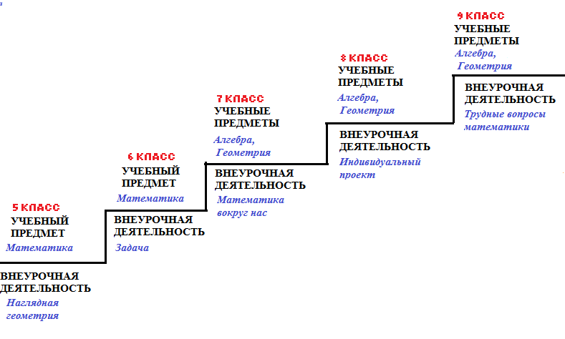Взаимосвязь урочной и внеурочной деятельности по математике

Представим пример выстраивания учебной и внеурочной деятельности с учетом возможностей предметов математического цикла (таблица 2).
Таблица 2.
Формирование математической грамотности
в образовательном процессе лицея №2 г. Рыбинска
Класс | Урочная деятельность (математика, алгебра, геометрия) | Внеурочная деятельность  (по предметам математического цикла) | Формирование математической грамотности (МГ)
5-9 | В соответствии с ФГОС ООО обучение математике строится на системно - деятельностном подходе | В соответствии с ФГОС ООО необходимо формировать умения использовать математические понятия, процедуры, факты, инструменты, чтобы описать, объяснить и предсказать явления. | Инструменты, разработанные для оценки уровней сформированности МГ: требования ФГОС ООО к личностным результатам
5-9 | «Цели изучения предмета «Математика» в основной школе состоят в формировании представлений о математике как части общечеловеческой культуры; в овладении конкретными математическими знаниями, необходимыми для применения в практической деятельности, для изучения смежных дисциплин, для продолжения образования; в интеллектуальном развитии учащихся, в формировании качеств мышления, характерных для математической деятельности и необходимых человеку для полноценной жизни в обществе.  Достижение указанных целей возможно при решении учебных задач, которые постепенно усложняются от 5 к 9 классу».  Из «Примерной рабочей программы по предмету «Математика» для основного общего образования»[ ФГОС 2010 г. с изменениями 2015 г.].  Проектная деятельность ученика  Участие в коллективных предметных проектах.  Самостоятельное выполнение предметных проектов в 5,6,7 классах ежегодно 1 проект ,  в 8-9 класса 1 проект в течение 2-х лет обучения | Курсы внеурочной деятельности, реализующие ресурсами ОО математическое направления внеурочной деятельности :  Для 5 класса курс «Наглядная геометрия» (цель: всестороннее развитие геометрического мышления обучающихся 5-х классов с помощью методов геометрической наглядности. Изучение и применение этих методов в конкретной задачной и житейской ситуациях способствуют развитию наглядно-действенного и наглядно-образного видов мышления. )  Для 7 класса курс «Математика вокруг нас» (цель: Создание условий для развития и воспитания личности обучающихся, обеспечивающих формирование творческого мышления, приобретение знаний и умений учащимися посредством проектирования исследовательской деятельности).  Для 9 класса курс «Трудные вопросы математики» (цель: создание условий для оценки обучающимися своего потенциала с точки зрения образовательной перспективы;  Уточнения готовности и способности осваивать математику на повышенном уровне;  углубление знания по математике, предусматривающие формирование у учащихся устойчивого интереса к предмету)  Проектная составляющая ООП лицея, деятельность педагогов по сопровождению проектной деятельности ученика  надпредметный курс «Проект» в учебном плане параллели 5-х классов.  Метапредмет «Задача» в учебном плане параллели 6 классов.  Надпредметный курс «Эксперимент» в учебном плане параллели 7 классов  Курс внеурочной деятельности «Индивидуальный проект» в учебном плане параллели 8 классов | в структуре математической грамотности выделяют 4 содержательные области:  «Пространство и форма (геометрия)»,  «Изменения и зависимости (алгебра)»,  «Количество (арифметика)»,  «Неопределенность и данные (теория вероятностей и статистика)».
Таким образом, развитие функциональной (математической) грамотности учащихся лицея №2 осуществляется через создание вариативного образовательного пространства с возможностью выбора форм и способов урочной, проектной и внеурочной деятельности.

2.2.Использование практико-ориентированных и ситуационных задач на уроке математики и во внеурочной деятельности
Для современного ученика чрезвычайно важно не столько энциклопедическая грамотность, сколько способность применять обобщённые знания и умения для разрешения конкретных ситуаций и проблем, возникающих в реальной действительности. По мнению психологов В. В. Давыдова и методистов - математиков Д.Пойа, Л.М.Фридмана, Г.И.Саранцева, Т.А.Ивановой, формировать способность разрешения проблем помогают специальным образом подобранные задачи.
Важно подбирать такие типы задач, в условии которых описана жизненная ситуация, с которой ученик встречается в повседневной своей практике. Для решения задачи нужно мобилизовать не только теоретические знания из конкретной или разных предметных областей, но и применить знания, приобретённые из повседневного опыта самого обучающегося. Данные в задачи должны быть взяты из реальной действительности.
Практико-ориентированная задача – это вид сюжетных задач, требующий в своем решении реализации всех этапов метода математического моделирования (схема 3).
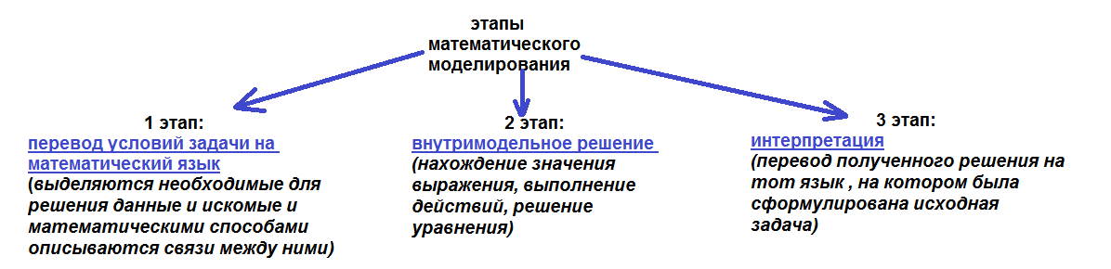
Схема 3. Этапы математического моделирования
С такими задачами ученики сталкиваются не только при решении задач урока, но и при выполнении заданий ВПР и ОГЭ по математике.
Однако в школьных учебниках математики основной школы таких задач почти нет. В методических пособиях практико-ориентированные задачи встречаются редко. Подбор задач, формирующих элементарные навыки приложения математики, дело не простое. Многие из текстовых задач в учебниках неестественны с прикладных позиций. Поиск и систематизация поучительных и в тоже время достаточно простых задач подобного рода – весьма актуальная проблема.
Рассмотрим решение задачи для 5 класса при изучении темы «Представление данных в виде таблиц и диаграмм» с этапами математического моделирования (пример задаи из материалов для подготовки к ВПР по математике 5 класс).
Чемпионат по хоккею проходил в 4 круга. Алексей следил за количеством заброшенных шайб своих любимых команд и записывал результаты в таблицу. Используя данные этой таблицы ответьте на вопрос. Какая команда забросила больше всего шайб за первых три круга?
Таблица 3.
Номер  игрового круга | «Металлург» | «Салават Юлаев» | «Ак Барс»
Первый круг | 32 | 35 | 29
Второй круг | 40 | 45 | 34
Третий круг | 37 | 38 | 30
Четвертый круг | 44 | 31 | 46
При решении такого типа задач можно проследить все этапы математического моделирования.
Таблица 4. Этапы математического моделирования
Этапы | Деятельность ученика
1 этап: перевод условий задачи на математический язык | найти количество шайб, которые забросила каждая команда за первые три круга
2 этап: внутримодельное решение | «Металлург» за первые три круга забросил 32+40+37=109 шайб,  «Салават Юлаев» 35+45+38=118 шайб,  «Ак Барс» 29+34+30=93 шайбы
3 этап: интерпретация | из чисел 109,118 и 93 выбрать наибольшее, 18- наибольшее число шайб, значит ответ в задаче: «Салават Юлаев»

Часто у обучающихся возникает мысль, будто бы задачи бывают прикладные, т.е. нужные в жизни, и не практические, которые в жизни не понадобятся. Для устранения таких ошибок целесообразно использовать любую возможность показа того, что абстрактная задача может быть связана с прикладными.
Ситуационные задачи не связаны с непосредственным повседневным опытом обучающегося, но они помогают обучающимся увидеть и понять, как и где могут быть полезны ему в будущем знания из различных предметных областей. Решение ситуационных задач стимулирует развитие познавательной мотивации обучающихся, формируют способы переноса знания в широкий социально-культурный контекст.
Например, при изучении тем «Представление данных в виде таблиц. Круговые диаграммы» в 5 классе, «Столбчатые диаграммы, графики» в 6 классе формулировки заданий в учебнике в основном такие: «По представленным данным или по данным таблицы постройте круговую(столбчатую) диаграмму; используя график на рисунке, ответьте на вопросы и т.д.», почти все задания однотипные.
После того, как учащиеся совместно с учителем познакомились с видами диаграмм, целью их использования, научились строить круговую и столбчатую диаграмму, для более эффективного усвоения темы ученикам предлагается работа в мини-группах, организация такой деятельности помогает «оживить» урок и сделать объяснение материала более доступным.
Работая в такой мини-группе, ученики отвечают на вопрос следующего задания: «Придумайте вопрос для учеников вашего класса, проведите соцопрос среди учеников вашего класса и представьте полученную информацию в виде круговой и столбчатой диаграммы». (приложение 4). Такое задание позволяет проявить фантазию по составлению вопроса, т.е. учащиеся сами становятся авторами задания, а также самостоятельно составляют план действий своей группы, распределяют роли. После того, как задание выполнено и оформлено на листе А4, проводится демонстрация полученных диаграмм, далее предлагается
- составить вопросы по данным диаграммы (продемонстрировать диаграмму любой группы) и ответить на эти вопросы. Такую работу можно провести фронтально, вопрос задает одна группа - отвечает другая.
- продемонстрировать диаграмму одной из групп с закрытым вопросом для соцопроса, предложить учащимся дать название диаграмме.
Таким образом, обучение с использованием практико-ориентированных заданий приводит к более прочному усвоению информации, так как возникают ассоциации с конкретными действиями и событиями. Особенность этих заданий (необычная формулировка, связь с жизнью, межпредметные связи) вызывают повышенный интерес учащихся, способствуют развитию любознательности, творческой активности. Школьников захватывает сам процесс поиска путей решения задач. Они получают возможность развивать логическое и ассоциативное мышление. Систематическая работа по решению и конструированию практико-ориентированных задач и использование разнообразных приёмов обеспечивает стабильные результаты учебной деятельности по предмету и способствует формированию функциональной грамотности.

2.3. Развитие математической грамотности учащихся через технологию формирующего оценивания
Использование технологий проблемного обучения, а также технологии критического мышления позволяет учащимся не только научиться строить диаграммы по представленной информации, но и самим получать числовые данные, правильно и наглядно представить их в виде диаграмм и по построенной диаграмме получить как можно больше информации. Знания темы «Диаграммы, таблицы, графики» необходимы ученикам в том числе для успешного выполнения заданий ВПР по математике в 5-8 классах (приложение 5)
Развитие математической грамотности учащихся предполагает способность учащихся распознавать проблемы, возникающие в окружающей действительности и которые можно решить средствами математики, формулировать эти проблемы на языке математики, анализировать использованные методы решения, интерпретировать полученные результаты с учетом поставленной проблемы, формулировать и записывать результаты решения. Все эти способности не могут формироваться и развиваться без оценивания. Контроль и оценка — важнейшие компоненты учебной деятельности: они помогают ученику осмыслить изученное, утвердиться в правильности своих знаний и умений, понять зависимость результатов учения от вложенного труда, а также постепенно овладеть приёмами контроля и критериями оценки, что является основой самоконтроля и самооценки.
С действия самооценки, со способности понять «это я уже умею и знаю, а этого я еще совсем не знаю, но надо узнать» начинается учебная самостоятельность школьника, переход от чисто исполнительского поведения старательного ученика к постоянному самосовершенствованию человека, умеющего учиться. В таком случае для учителя становится важна ситуация оценивания не только знаний, умений и навыков ученика, но и оценивания «знания учащегося о своем незнании».
В систему оценивания должен быть заложен механизм, поощряющий и развивающий самооценивание учащимися своих достижений, а также рефлексию происходящего с ним в ходе учебного процесса. Такие возможности для ученика и учителя предоставляет формирующее оценивание.
Формирующее оценивание – оценивание, осуществляемое в процессе обучения, когда анализируются знания, умения, ценностные установки, а также поведение учащегося, дается обратная связь по итогам обучения. Результаты ученика сравниваются с его же предыдущими результатами. Происходит мотивирование учащегося к обучению, постановка образовательных целей и определение путей их достижения.
При использовании педагогической технологии формирующего оценивания необходимо учесть различные аспекты взаимодействия учителя и учащихся при организации образовательного процесса. Рассмотрим алгоритм взаимодействия учителя и учащихся при организации образовательного процесса с использованием формирующего оценивания на примере урока математики в 5 классе «Появление новых чисел. Отрицательные числа» (таблица 5). Фрагмент урока в приложении 3.
Таблица 5.
Этапы реализации технологии формирующего оценивания на уроке математики
Этапы технологии формирующего оценивания | Деятельность учителя и учащихся на уроке
1.Планирование образовательных результатов учащихся по темам | В рабочей программе спланированы и распределены образовательные результаты (предметные, метапредметные, личностные) учащихся по учебным темам
2. Планирование цели урока как образовательного результата деятельности учащихся | Ученики отвечают на вопрос «Чему мы должны научиться, изучая тему «Отрицательные числа», предлагают варианты: правильно записывать и читать новые числа, сравнивать, изображать на числовом луче выполнять арифметические действия с отрицательными числами, применять действия с ними при решении задач и уравнений. С помощью этой последовательности действий ученики самостоятельно определяют задачи урока, выделяя то, что за один урок невозможно полностью изучить данную тему. Решение всех задач урока должно привести к достижению цели.
3. Формулирование задач урока как шагов деятельности учащихся | Решая задачи на уроке, ученики совместно с учителем постоянно обращаются к алгоритму, который задали в начале урока и определяют степень решения поставленных задач.
4. Формулирование критериев оценивания | Учитель предлагает ученикам разместить действия на «лесенке», которая представляет собой алгоритм изображения отрицательных чисел на числовой прямой. Критерии оценивания правильности выполнения заданий разрабатываются учениками совместно с учителем. Учащиеся заранее знают критерии оценивания выполнения работы. Поскольку участвовали в их создании. Ученики заполняю прогностический лист самооценки.
5.Оценивание образовательной деятельности учащихся | в соответствии с определенными на предыдущем этапе критериями оценивания
6. Осуществление обратной связи | Обратная связь, которая является обязательной при проведении формирующего оценивания проводится с помощью заполнения оценочного листа по итогам выполнения заданий.
7. Определение места учащегося на пути достижения поставленной цели | На этом этапе ученики сравнивают два оценочных листа: прогностический и реальный, совместно с учителем анализируют возможности достижения цели в заданный временной период с учетом уже имеющегося результата.
8.Корректировка образовательного маршрута учащегося | Образовательный маршрут учащегося может быть скорректирован за счет вариативности заданий домашних заданий.
Все современные виды оценивания, а формирующее оценивание в особенности, предполагают использование тщательно разработанных критериев оценивания деятельности учащихся. Оценивание с использованием критериев позволяет сделать данный процесс «прозрачным» и понятным для учеников, педагогов и родителей. Критерии способствуют объективности оценивания. Они могут быть подготовлены учителем с участием учащихся. Совместная разработка критериев позволяет сформировать у учащихся позитивное отношение к оцениванию и повысить их ответственность за достижение результата. Нами разработано больщое количество прогностических, критериальных, рефлексивных таблиц, оценочных карт, которые используются для оценки деятельности на уроке (приложения 6).
Таким образом, в результате использования технологии формирующего оценивания, учащиеся повышают математическую грамотность: расширяют свои знания, развивают образное мышление, находят взаимосвязь между различными явлениями, учатся объяснять причины наблюдаемых явлений, познают проявления закономерностей во многих областях и сферах человеческой деятельности: производственной, научно-исследовательской, социально-бытовой. Также учатся применять собственные знания для решения проблем, максимально приближенных к тем, с которыми приходится сталкиваться в реальной жизни.

2.4. Математическая грамотность как основа успешной подготовки к ОГЭ по математике
Математическая грамотность – это способность индивидуума формулировать, применять и интерпретировать математику в разнообразных контекстах. Она включает математические рассуждения, использование математических понятий, процедур, фактов и инструментов для описания, объяснения и предсказания явлений. Она помогает людям понять роль математики в мире, высказывать хорошо обоснованные суждения и принимать решения, которые должны принимать конструктивные, активные и размышляющие граждане
Принятое определение математической грамотности повлекло за собой разработку особого инструментария исследования: учащимся предлагаются не типичные учебные задачи, характерные для традиционных систем обучения и мониторинговых исследований математической подготовки, а близкие к реальным проблемные ситуации, представленные в некотором контексте и разрешаемые доступными учащемуся средствами математики (схема 4). Подобные проблемы можно противопоставить текстовым задачам, характерным для школьных учебников математики, где главной цель является дидактическая- освоение математического аппарата, который в дальнейшем можно будет применять в различных целях. В том числе и на практике. То, что учащимся предлагается разрешать проблемы, близкие к реальности, с использованием математики, важно для понимания ими е роли в повседневной жизни. Правдоподобие в использовании математики - вот главный фактор при разработке заданий на формирование математической грамотности.

Схема 4. Модель математической грамотности
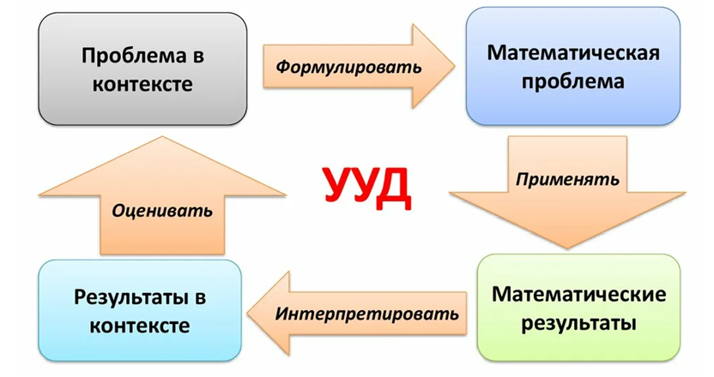
Особенность заданий для оценки функциональной (математической) грамотности:
- это задачи, поставленные вне предметной области и решаемые с помощью предметных знаний;
- в этих задачах описывается жизненная ситуация;
- для решения таких задач требуется перевод с обыденного языка на язык предметной области;
- в них используются разные форматы представления информации;
- контекст заданий близок к проблемным ситуациям, возникающим в повседневной жизни
При подготовке к итоговой аттестации по математике в 9 классе мы решаем задачи, отвечающие данным критериям. Рассмотрим фрагмент занятия внеурочной деятельности «Трудные вопросы математики» в 9 классе, на котором совместно с учащимися устанавливаем взаимосвязь таких заданий и заданий для подготовки к ОГЭ по математике (приложение 7).
В начале занятия предлагаем учащимся решить задачу, решение которой приводит к необходимости перевести ситуацию из реального мира в контекст математической проблемы (задача взята из открытого банка ФИПИ).
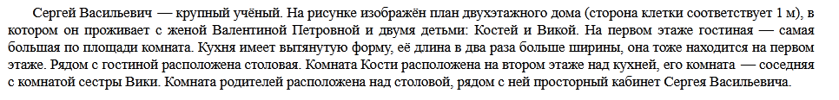
Задача:

В задаче описывается реальная ситуация и необходимо ответить на 3 вопроса различной сложности (фрагмент урока в приложении 7), после чего совместно с учащимися мы составляем алгоритм решения, который позволяет проблему из контекста реального мира преобразовать в математическую проблему, опираясь на модель математической грамотности (схема 5).
Схема 5. Алгоритм решение практической задачи
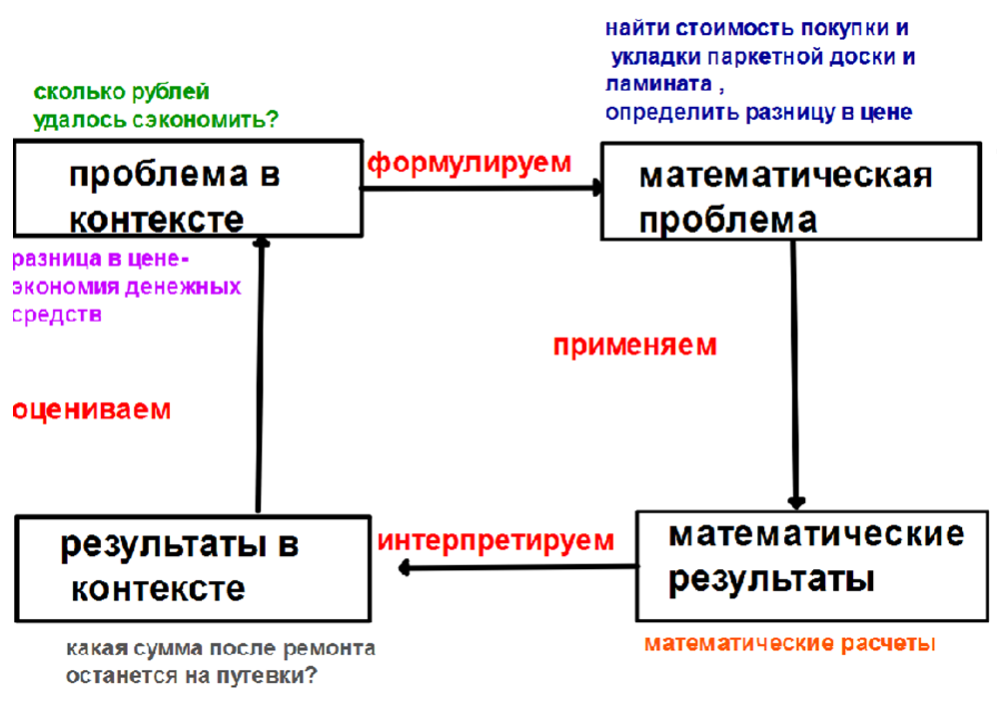
с использованием модели математической грамотности»

Таким образом, практико-ориентированные задачи при подготовке к ОГЭ по математике показывают ученикам, как можно вне школы применять и школьные знания, и логику, и здравый смысл, и собственный жизненный опыт. Решение таких заданий помогает вырабатывать эффективные жизненные стратегии, принимать верные решения в различных сферах человеческой деятельности. Готовясь к экзамену, вместе с учениками проходим путь по достижению значимого образовательного результата - путь формирования функциональной грамотности.

2.5. Индивидуальный проект как средство повышения математической грамотности учащихся
Проектная деятельность является одним из видов интеллектуальной деятельности обучающихся, которая способствует саморазвитию учащихся: полученные знания становятся инструментом решения творческих, теоретических и практических задач. Проектная деятельность формирует функциональную грамотность учащихся, способствует формированию опыта.
Проектно-исследовательская деятельность в лицее №2 представлена целостной системой и с 5 по 11 класс ведется по различным направлениям, давая возможность ученикам наблюдать и самим определять, насколько математика важна в других науках: с 5 класса ежегодно каждый учащийся выбирает тему индивидуального проекта и защищает ее на Фестивале проектов «Новая идея».
Математическая грамотность – это способность индивидуума формулировать, применять и интерпретировать математику в разнообразных контекстах и как показывает практика выполнение учениками проектной работы, а также защита своего проекта способствуют повышению уровня математической грамотности.
Темы проектов по математике могут быть совершенно разными: одни ученики находят творческий подход к представлению собственного проекта, другие рассматривают известные математические факты, предлагая несколько способов решения известных задач или доказательства теорем, особый интерес у учащихся вызывают проекты, тема которых связана с реальной жизнью. Приведем примеры реализованных тем проектов по математике в различных направлениях (таблица 6).
Таблица 6. Примерные формулировки тем проектов по математике
Класс, направление проектной деятельности | Тема проекта
5 класс  историко-культурное направление | Как люди научились считать
 | Золотое сечение в истории храмов
 | Математика в профессиях родителей
6 класс  филологическое направление | Математика в сказках
 | Сказочные числа
7 класс  естественно-научное направление | Весь мир как наглядная геометрия
 | Геометрия в зимних видах спорта
 | Статистика в моем классе
 | Геометрия в моем городе
 | Геометрия природных явлений
8-9 классы  по направлению профиля  (технологическое,гуманитарное, естественно-научное) | Теорема Эйлера
 | Флексагон -шутка гениев
 | Задача Бюффона
 | Оптические свойства параболы и их применение в физике
 | Кредиты-мифы и реальность
 | Применение подобия треугольников в измерительных работах
 | Системы уравнений в экономических задачах
 | Знаменитые задачи древности. Трисекция угла

Особое внимания школьного жюри и участников секции вызвали проекты:
- Проект ученицы 7 класса Марии Ш. на тему «Геометрия в моем городе» получил высокую оценку при защите на фестивале проектов среди семиклассников, для защиты проекта Мария создала собственную фотокнигу, посвященную нашему городу. Обучаясь в 8 классе, семиклассница представила свой проект на муниципальной научно-практической конференции «Актуальная математика», заняв на своей секции первое место.
- Проект ученика 8 класса Арсения Б. «Задача Бюффона» получил высокую оценку на школьном фестивале проектов. Арсений со своим проектом занял первое место на научно-практической конференции «Актуальная математика». Работая над проектом, Арсений поставил для себя цель проверить теоретическое решение задачи Бюффона с помощью проведения эксперимента, он провел статистический эксперимент по бросанию иглы, а также виртуальный (компьютерный) эксперимент с большим числом бросаний для нахождения вероятности события.
- Проект ученицы 9 класса Марии Б. «Флексагон-шутка гениев» заинтересовал многих одноклассников Марии, при работе над проектом Мария не только изучила литературу по данной теме, но и создала собственную модель флексагона, определила, что полученные в ходе работы навыки изготовления флексагона пригодятся ей в изготовлении поздравительных открыток.
- Проект «Применение подобия треугольников при измерительных работах на местности» ученицы 9 класса Анастасии С. получил высшую оценку жюри фестиваля, поразил огромным обьемом практических измерений и разнообразием методов измерения высоты разных объектов, в том числе высоты здания лицея №2. В 10 классе Анастасия представляла свой проект на муниципальном семинаре «Реализация преемственности на уровнях основного и общего образования при работе с индивидуальным проектом школьников».
В начале учебного года каждый учащийся получает Дневник индивидуального проекта, в котором прописаны правила оформления проектной работы, а также отражены основные этапы работы над проектом:
- выбор и получение согласия тьютора
- определение и формулирование темы проекта
- постановка цели и задач работы
- составление плана работы
- подбор и изучение источников информации по теме проекта
- внесение изменений в тему проекта
- подготовка итогового продукта проекта
- подготовка к защите проекта,
В 8 классе для работы над индивидуальным проектом в рамках внеурочной деятельности разработан курс «Индивидуальный проект» (приложение 2), который направлен на выполнение каждым учащимся индивидуального образовательного проекта по направлению выбранного профиля обучения.
Основными задачами данного курса являются:
- Развитие познавательной активности, интереса к обучению и коммуникативной и информационной компетенции;
- Развитие способности к аналитической, творческой, интеллектуальной деятельности;
- Развитие у лицеистов исследовательских умений, проектного мышления;
- Развитие творческих способностей обучающихся, формирование навыков саморазвития и самообразования, активной гражданской позиции;
- Выявление интересов и склонностей обучающихся, формирование практического опыта в различных сферах познавательной деятельности обучающихся, ориентированных на профессиональный образ будущего;
- Развитие навыков анализа обучающимися собственной деятельности.
В течение всего учебного года тьютор проводит занятия с учениками в различных формах. Это могут быть как групповые, так и индивидуальные консультации.
Являясь тьютором проекта, мы совместно с обучающимся определяем тему проекта, составляем план работы; определяем цель работы, этапы, сроки, источники получения нужной информации; мотивируем обучающегося на выполнение работ по индивидуальному проекту; оказываем всяческую помощь обучающемуся по вопросам планирования, методики, формирования и представления результатов исследования; контролируем выполнение обучающимися плана работы по выполнению индивидуального проекта.
Образовательное событие по защите проекта проходит в рамках Фестиваля проектов «Новая идея». Учащиеся разбиваются на группы и защищают свой проект в рамках своей секции. После защиты учеником индивидуального проекта жюри оценивает работу по критериям:
- понимание содержания проекта, полнота представления процесса
- заинтересованность в расширении получаемых знаний и социального опыта
- умение выражать мысли ясно, логично, последовательно, аргументировано
- подбор качественного и уместного наглядного демонстрационного материала
- умение ставить цели и задачи проекта, а также достижение поставленной цели
- продемонстрировано понимание сущности вопроса
- наличие собственных взглядов и выводов
По каждому из критериев выставляются баллы в экспертный лист и подсчитывается итоговый результат. Итоговые баллы заносятся в метапредметную карту и позволяют получить информацию об уровне сформированности УУД выпускника основной школы.
Все перечисленные навыки и умения развивают функциональную грамотность ученика : читательскую, коммуникативную, письменную, компьютерную. В процессе проектной деятельности развивается речевая деятельность ребенка: умение говорить, высказывать свои точки зрения, анализировать, делать выводы и умозаключения.
При переходе из основной в старшую школу ученики лицея продолжают работу над индивидуальным проектом, но теперь эта работа выполняется в рамках реализации индивидуальной образовательной программы, рассчитанной на 10-11 классы. В большинстве случаев учебные интересы учеников связаны с будущей профессией, поэтому и темы проектов могут быть с ней связаны, а также учащиеся могут продолжить работу над индивидуальным проектом, который защитили в 9 классе, расширяя и углубляя его содержание.
Функциональная (математическая) грамотность и работа над проектами имеют очень много точек соприкосновения (схема 6).
Схема 6. Взаимосвязь проектной деятельности и
формирования математической грамотности

Таким образом, участвуя в проектной деятельности ученики самостоятельно осуществляют деятельность учения, а также применяют все постоянно приобретаемые в жизни знания, умения и навыки для решения жизненных задач в различных сферах человеческой деятельности, общения и социальных отношений. Исходя из опыта нашей работы, можно сказать, что проектно-исследовательская деятельность является средством повышения функциональной грамотности.

2.6. Мониторинг математической грамотности учеников лицея №2 на основе практико-ориентированного обучения математике
В моем опыте работы учителем математики применялся интегрированный подход в реализации урочной и внеурочной деятельности по предмету, а также системно-деятельностный подход в обучении. Формирование фундаментальных знаний представлено в результатах внешнего мониторинга ЕГЭ, ОГЭ. Результат сдачи ОГЭ по математике стабильно выше среднего по России и Ярославской области (приложение 8).
За период с 2019-2023 автором работы выпущен 1 класс. Средний балл выпускников 11 класса по математике — 79 (в Ярославской области — 55,27, по РФ — 55,1), 6 человек (19%) набрали от 90-100 баллов, что способствовало 100% поступлению в вузы. В 2021 году из 30 выпускников все 30 человек поступили в вузы, 6 человек в вузы Санкт-Петербурга, 15 человек -в вузы Москвы, 5 человек поступили в РГАТУ г.Рыбинска, а также в г.Ярославль и Вологду. Основные направления, которые выбирают выпускники автора разработки - это программная инженерия, информационные технологии, инженерные специальности.
Учащиеся с удовольствием участвуют в различных мероприятиях математической и общеинтеллектуальной направленности. В 2019-2020 годах ученики автора разработки становились победителями и призерами общегородского математического конкурса «Юный математик» (1 победитель и 3 призера в 2019 г., 3 призера в 2020 г.). В 2020 г. Ученица 5 класса Ксения К. стала призером областной открытой онлайн-игры по математике «Бонусы. Онлайн» (ЯРИОЦ «Новая школа»). В 2019 году ученики 10а класса лицея №2 приняли участие в интеллектуальной игре «MINDGAMES»в рамках IX Всероссийского фестиваля наук NAUKA0+, стали победителями.
Внутренняя оценка сформированности математической грамотности у учащихся лицея проводилась на основании диагностических работ, разработанных Институтом Стратегии Развития Образования Российской академии образования (http://skiv.instrao.ru/bank-zadaniy/matematicheskayagramotnost/МГ_6_2020_характеристики%20и%20система%20оценивания.pdf), а также мониторинга уровня сформированности математической грамотности Российской Электронной Школы (РЭШ). Результаты диагностики представлены в таблице (таблица 3), диаграмме (диаграмма 1) и приложениях.
Таблица 3. Результаты диагностической работы по сформированности математической грамотности учеников 6 класса
ФИ ученика | Пространство и форма | Количество | Процент выполнения
1.Ксения М. | -использует понятие периметра многоугольника и свойства прямоугольника для ответа на поставленный вопрос  -находит площадь многоугольника, проверяет истинность утверждения в практической (математической) ситуации  -конструирует из данных прямоугольников фигуру, имеющую заданное свойство (значение периметра) | -сопоставляет информацию, представленную в тексте и на рисунке  -использует зависимость величин для ответа на поставленный вопрос  - выделяет и учитывает в ходе рассуждений все условия, планирует ход решения, включающего оценку результата вычислений (округляет результат по недостатку по смыслу ситуации) | 100
2.Наум Б. | -использует понятие периметра многоугольника и свойства прямоугольника для ответа на поставленный вопрос  -находит площадь многоугольника, проверяет истинность утверждения в практической (математической) ситуации  -конструирует из данных прямоугольников фигуру, имеющую заданное свойство (значение периметра) | -сопоставляет информацию, представленную в тексте и на рисунке  -использует зависимость величин для ответа на поставленный вопрос  - выделяет и учитывает в ходе рассуждений все условия | 92
3.Леонид К. | -использует понятие периметра многоугольника и свойства прямоугольника для ответа на поставленный вопрос  -находит площадь многоугольника, проверяет истинность утверждения в практической (математической) ситуации  -конструирует из данных прямоугольников фигуру, имеющую заданное свойство (значение периметра) | -сопоставляет информацию, представленную в тексте и на рисунке  -использует зависимость величин для ответа на поставленный вопрос | 87
4. Александр.М | -использует понятие периметра многоугольника и свойства прямоугольника для ответа на поставленный вопрос  -находит площадь многоугольника, проверяет истинность утверждения в практической (математической) ситуации  -конструирует из данных прямоугольников фигуру, имеющую заданное свойство (значение периметра) | -сопоставляет информацию, представленную в тексте и на рисунке  -использует зависимость величин для ответа на поставленный вопрос  - выделяет и учитывает в ходе рассуждений все условия | 85
5. Василиса Д. | -использует понятие периметра многоугольника и свойства прямоугольника для ответа на поставленный вопрос  -находит площадь многоугольника, проверяет истинность утверждения в практической (математической) ситуации  -конструирует из данных прямоугольников фигуру, имеющую заданное свойство (значение периметра) | -сопоставляет информацию, представленную в тексте и на рисунке  -использует зависимость величин для ответа на поставленный вопрос  - выделяет и учитывает в ходе рассуждений все условия, планирует ход решения, включающего оценку результата вычислений (округляет результат по недостатку по смыслу ситуации) | 80
6. Анастасия М. | -использует понятие периметра многоугольника и свойства прямоугольника для ответа на поставленный вопрос  -находит площадь многоугольника, проверяет истинность утверждения в практической (математической) ситуации  -конструирует из данных прямоугольников фигуру, имеющую заданное свойство (значение периметра) | -сопоставляет информацию, представленную в тексте и на рисунке  -использует зависимость величин для ответа на поставленный вопрос  - выделяет и учитывает в ходе рассуждений все условия, планирует ход решения, включающего оценку результата вычислений (округляет результат по недостатку по смыслу ситуации) | 75
7.Павел С. | -использует понятие периметра многоугольника и свойства прямоугольника для ответа на поставленный вопрос  -находит площадь многоугольника, проверяет истинность утверждения в практической (математической) ситуации | -сопоставляет информацию, представленную в тексте и на рисунке  -использует зависимость величин для ответа на поставленный вопрос | 71
8.Ярослав П. | -использует понятие периметра многоугольника и свойства прямоугольника для ответа на поставленный вопрос  -находит площадь многоугольника, проверяет истинность утверждения в практической (математической) ситуации | -сопоставляет информацию, представленную в тексте и на рисунке  -использует зависимость величин для ответа на поставленный вопрос  - выделяет и учитывает в ходе рассуждений все условия | 68
9. Артемий Т. | -использует понятие периметра многоугольника и свойства прямоугольника для ответа на поставленный вопрос  -находит площадь многоугольника, проверяет истинность утверждения в практической (математической) ситуации | -сопоставляет информацию, представленную в тексте и на рисунке  -использует зависимость величин для ответа на поставленный вопрос | 64
10.Роман Я. | -использует понятие периметра многоугольника и свойства прямоугольника для ответа на поставленный вопрос | -сопоставляет информацию, представленную в тексте и на рисунке | 49

В этом классе можно увидеть динамику сформированности математической грамотности в период с 6 по 8 класс. Показатель высокого и повышенного уровня сформированности математической грамотности составляет 50-52% , средний уровень вырос с 36% до 46%, а низкий уровень понизился с 12% до 3%. Таким образом, приемы и методы работы автора данной разработки способствуют повышению уровня математической грамотности учащихся.

Диаграмма 1. «Результаты мониторинга уровня сформированности МГ
на платформе РЭШ учеников 6 класса (2020 г) и 8 класса (2022 г)
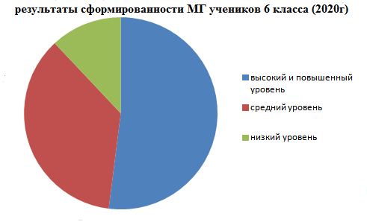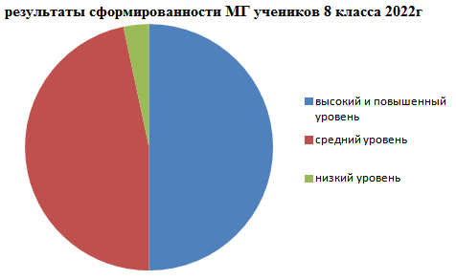
Успешность личностного становления лицеистов представлена в мониторинге программы лицея «Одарённые дети» за 2018-2022 учебные годы (приложение 10). За данный период учащиеся активно и успешно принимали участие в олимпиадах по математике, в конкурсе «Кенгуру», турнирах «Уральский турнир Юных Математиков», «Математический командный онлайн-турнир» и многих других (приложение).
Одним из направлений работы автора разработки является олимпиадная подготовка учащихся по математике. В 2016-2021 годах автор являлся руководителем городской группы олимпиадной подготовки учащихся по математике, благодаря этому среди учеников лицея есть победители и призеры олимпиады по математике от школьного уровня до всероссийского. Результативность участия в олимпиадах по математике учащихся представлена в приложении (приложение 9).
Таким образом, образовательная среда лицея - пространство возможностей самореализации обучающегося, именно она позволяет выстроить индивидуальный образовательный маршрут и способствовать формированию функциональной грамотности.

ЗАКЛЮЧЕНИЕ
При изменении ценностно-смысловых ориентиров современного образования, всем работающим в сфере образования требуется серьёзная и трудоёмкая работа по разработке стратегических и тактических целей образовательной организации по реализации требований обновленных ФГОС и отбору подходов и технологий, которые смогут эффективно обеспечить достижение заявленных в стандарте результатов.
Навыки XXI века, в частности математическая грамотность, помогают выстраивать стратегию достижения целей, решать актуальные проблемы и задачи.
Образовательная организация переосмысливает свои цели и включает в образовательные программы всё более широкий перечень формируемых навыков, создаёт условия для развития функциональной грамотности.
В лицее №2 г.Рыбинска создана система комплексного развития функциональной грамотности через урочную, проектную и внеурочную деятельность. Вариативное образовательное пространство образовательной организации предоставляет школьнику возможность выбора форм, приёмов, видов взаимодействия, которые позволяют достичь функциональной грамотности. Формируемые компетенции позволяют ученикам быстро решать задачи, находить общий язык между собой и правильно распределять работу.
В методической разработке представлен опыт разнообразной практической деятельности учителя математики, который получил высокую оценку на региональном, муниципальном и школьном уровнях.
Интеграция учебной, проектной и внеурочной деятельности в практике автора позволяет формировать функциональную грамотность воспитанников, что приводит к успешности выпускников в период ГИА и в дальнейшей жизни.
Образовательная среда лицея как пространство возможностей самореализации обучающегося позволяет выстроить индивидуальный образовательный маршрут каждому обучающемуся и способствует формированию функциональной грамотности.

БИБЛИОГРАФИЯ
1. Выготский Л.С. Вопросы детской психологии. — М.: Издательство Юрайт, 2019
2. Ключевые компетенции XXI века: 4К [Электронный ресурс]. — URL: http://edpolicy.ru›form-and-evaluate020.
3. Ковалева Г.С. Возможные направления совершенствования общего образования
для обеспечения инновационного развития страны (по результатам международных исследований качества общего образования) [Электронный ресурс]. — URL: http://docplayer.ru/90401301-Vozmozhnye-napravleniya-sovershenstvovaniya-obshchego-obrazovaniya-dlya-obespecheniya-innovacionnogo-razvitiya-strany.html
4. Образовательная система «Школа 2100». Педагогика здравого смысла / под ред. А. А. Леонтьева. — М.: Баласс, 2013.
5. Я — эффективный педагог. Как мотивировать к учебе и повысить успешность «слабых» учащихся: учебно-методическое пособие / сост.: Н. В. Бысик, В. С. Евтюкова, М. А. Пинская. — М.: Университетская книга, 2017.
6. New Vision for Education: Fostering Social and Emotional Learning through Technology. World Economic Forum, 2016 [Электронный ресурс]. URL: https://www.weforum.org/reports/new-vision-for-education-fostering-social-and-emotional-learning-through-technology
7. Развитие функциональной грамотности обучающихся основной школы: методическое пособие для педагогов / Под общей редакцией Л.Ю. Панариной, И.В. Сорокиной, О.А. Смагиной, Е.А. Зайцевой. – Самара: СИПКРО, 2019. - с.
8. Калинкина Е.М. Сборник заданий по развитию функциональной математической грамотности обучающихся 5-9 классов.- Новокуйбышевск, 2019
9. Развитие функциональной грамотности обучающихся основной школы: методическое пособие для педагогов/ Под общей редакцией Л.Ю. Панариной, И.В.Сорокиной, О.А.Смагиной, Е.А.Зайцевой.- Самара: СИПКРО , 2019.

ПРИЛОЖЕНИЕ
Приложение №1 | Календарно-тематическое планирование программы внеурочной деятельности «Математика вокруг нас» для учеников 7-х классов
Приложение №2 | Календарно-тематическое планирование программы внеурочной деятельности «Индивидуальный проект» для учеников 8-х классов
Приложение №3 | Видео фрагменты урока «Появление новых чисел. Отрицательные числа» (прилагается диск)
Приложение №4 | Фрагмент урока «Представление данных в виде таблиц. Круговые диаграммы» в 5 классе
Приложение №5 | Задания ВПР 5-8 классов на тему «Диаграммы, таблицы, графики»
Приложение №6 | критериальные, рефлексивные таблиц
Приложение №7 | фрагмент занятия внеурочной деятельности «Трудные вопросы математики» в 9 классе ( прилагается диск)
Приложение №8 | Результаты сдачи ОГЭ и ЕГЭ по математике по лицею №2 и Ярославской области
Приложение №9 | Результативность участия в олимпиадах по математике учащихся
Приложение №10 | Реализация программы лицея «Одарённые дети»

Рудик Г.А., Жайтапова А.А.,Стог С.Г. Функциональная грамотность–императив времени//Образование через всю жизнь: непрерывное образование в интересах устойчивого развития.2014.№1.Т.12.С.263-269.
2Крупник С.А., Мацкевич В.В. Функциональная грамотность в системе образования Беларуси. – Мн.: АПО, 2013. 125 с. С. 100.)
КонцепцияФГОСОО,с.17

